【思政领航】规范网络言行，遵守法规校纪——公管大数据1901班召开网络文明主题班会时间：2021-12-14
为切实增强学生网络安全意识，规范网络文明行为，引导学生文明上网、安全上网，营造安全、健康、文明、和谐的网络校园，保障广大学生健康成长。12月13日上午，公管大数据1901班在玉成楼603教室开展了以“品先烈精神，规网络言行”为主题的网络文明教育班会，本次会议由班长段佳昊主持，辅导员张缔老师、班级全体成员参加。
本次班会采用法律法规讲解与具体案例分析相结合的形式，分为骨干领学讲法规、集体研学谈案例以及个人讲学谈体会三个部分。会议内容主要包含法律法规与校纪校规方面的网络行为规范讲解，以及部分不文明网络行为的案例分析。
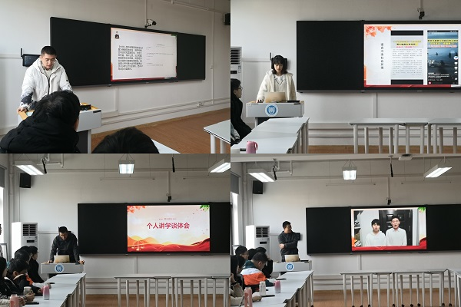
值此国家公祭日，主持人首先以缅怀先烈引入话题，指出网络上存在摸黑英雄烈士的不文明行为，并结合近期几个典型案例为同学们讲解了相关的法律法规，从社会和国家层次为同学们讲解网络文明行为准则，也让大家对《中华人民共和国网络安全法》有一定的了解，以法律为自我约束，规范网络言行的红线。
在案例研讨部分，康佳丽同学为大家列举了部分不文明网络行为的案例，如侮辱诽谤国家、党和军人烈士、散布网络谣言等事件，并详细说明了当事人为自己的不文明行为所承担的后果，给每个人留下了深刻的印象。
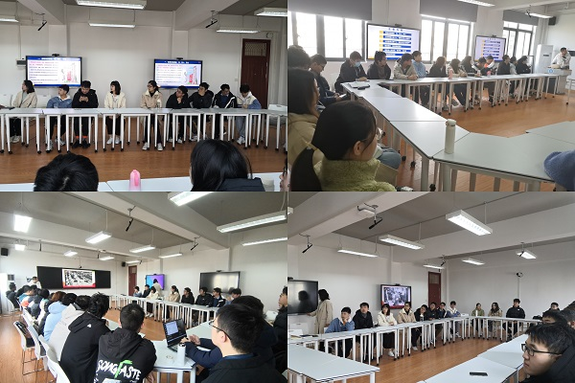
谈起个人体会时，任天启同学结合我们在校大学生的生活实际，提出在网络上应当少一些语言暴力，少一些“键盘侠”；每个人都应该独立思考，保持理性；对于未经证实的消息，更应做到不信谣不传谣，进一步加强了同学们对网络行为规范的深入理解和清晰的认知。
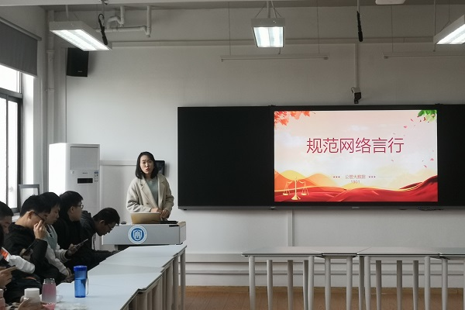
最后，张缔老师对会议进行总结，并提醒同学们，对于规范网络言行，上有国家从法律法规层面的规定，下有校规校纪，此外还有道德约束。法律是底线，我们对个人的要求决不能只以底线为准，而应对自己有更高层次的要求。希望同学们通过本次班会，能够以小见大，从在校大学生对自己的言行规范，到践行社会主义核心价值观，在未来的学习生活中，能够更好地规范自我，养成文明行为的好习惯，遵法守法，遵守校纪校规，做一位守法守纪、文明礼貌的青年学生。
通讯员：陈诗雨 审核：张缔

